Мелкая моторика и важность ее развития в младшем дошкольном возрасте.
В последнее время современные родители часто слышат о мелкой моторике и необходимости ее развивать. Что же такое мелкая моторика и почему она так важна?
Ученые доказали, что с анатомической точки зрения, около трети всей площади двигательной проекции коры головного мозга занимает проекция кисти руки, расположенная очень близко от речевой зоны. Именно величина проекции кисти руки и ее близость к моторной зоне дают основание рассматривать кисть руки как «орган речи», такой же, как артикуляционный аппарат. В связи с этим, было выдвинуто предположение о существенном влиянии тонких движений пальцев на формирование и развитие речевой функции ребенка.
Поэтому, чтобы научить малыша говорить, необходимо не только тренировать его артикуляционный аппарат, но и развивать движения пальцев рук, или мелкая моторика.
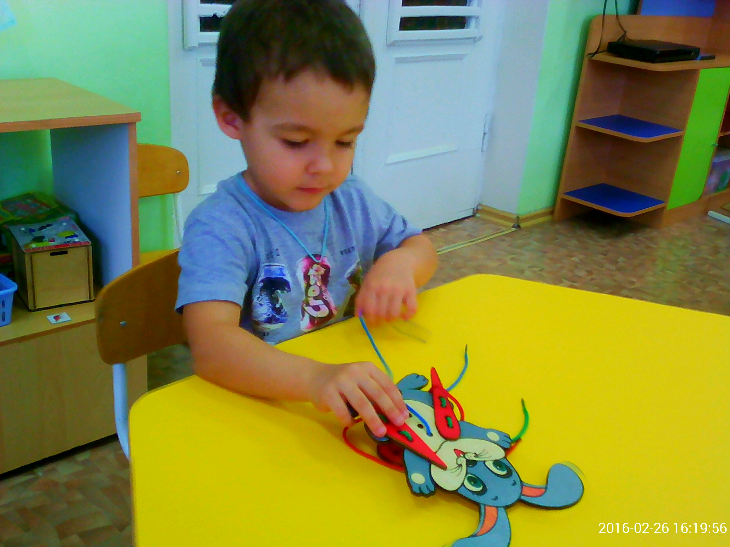
Мелкая моторика рук взаимодействует с такими высшими свойствами сознания, как внимание, мышление, оптико-пространственное восприятие (координация), воображение, наблюдательность, зрительная и двигательная память, речь. Развитие навыков мелкой моторики важно еще и потому, что вся дальнейшая жизнь ребенка потребует использования точных, координированных движений кистей и пальцев, которые необходимы, чтобы одеваться, рисовать и писать, а также выполнять множество разнообразных бытовых и учебных действий.
Педагоги и психологи рекомендуют начинать активную тренировку пальцев ребенка уже с восьмимесячного возраста.
Как же лучше развивать мелкую моторику? Можно делать массаж пальчиков и кистей рук малыша, предлагать для игр разнообразные мозаики, палочки, шнуровки; давать перебирать ему крупные, а затем более мелкие предметы – пуговицы, бусины, крупы.
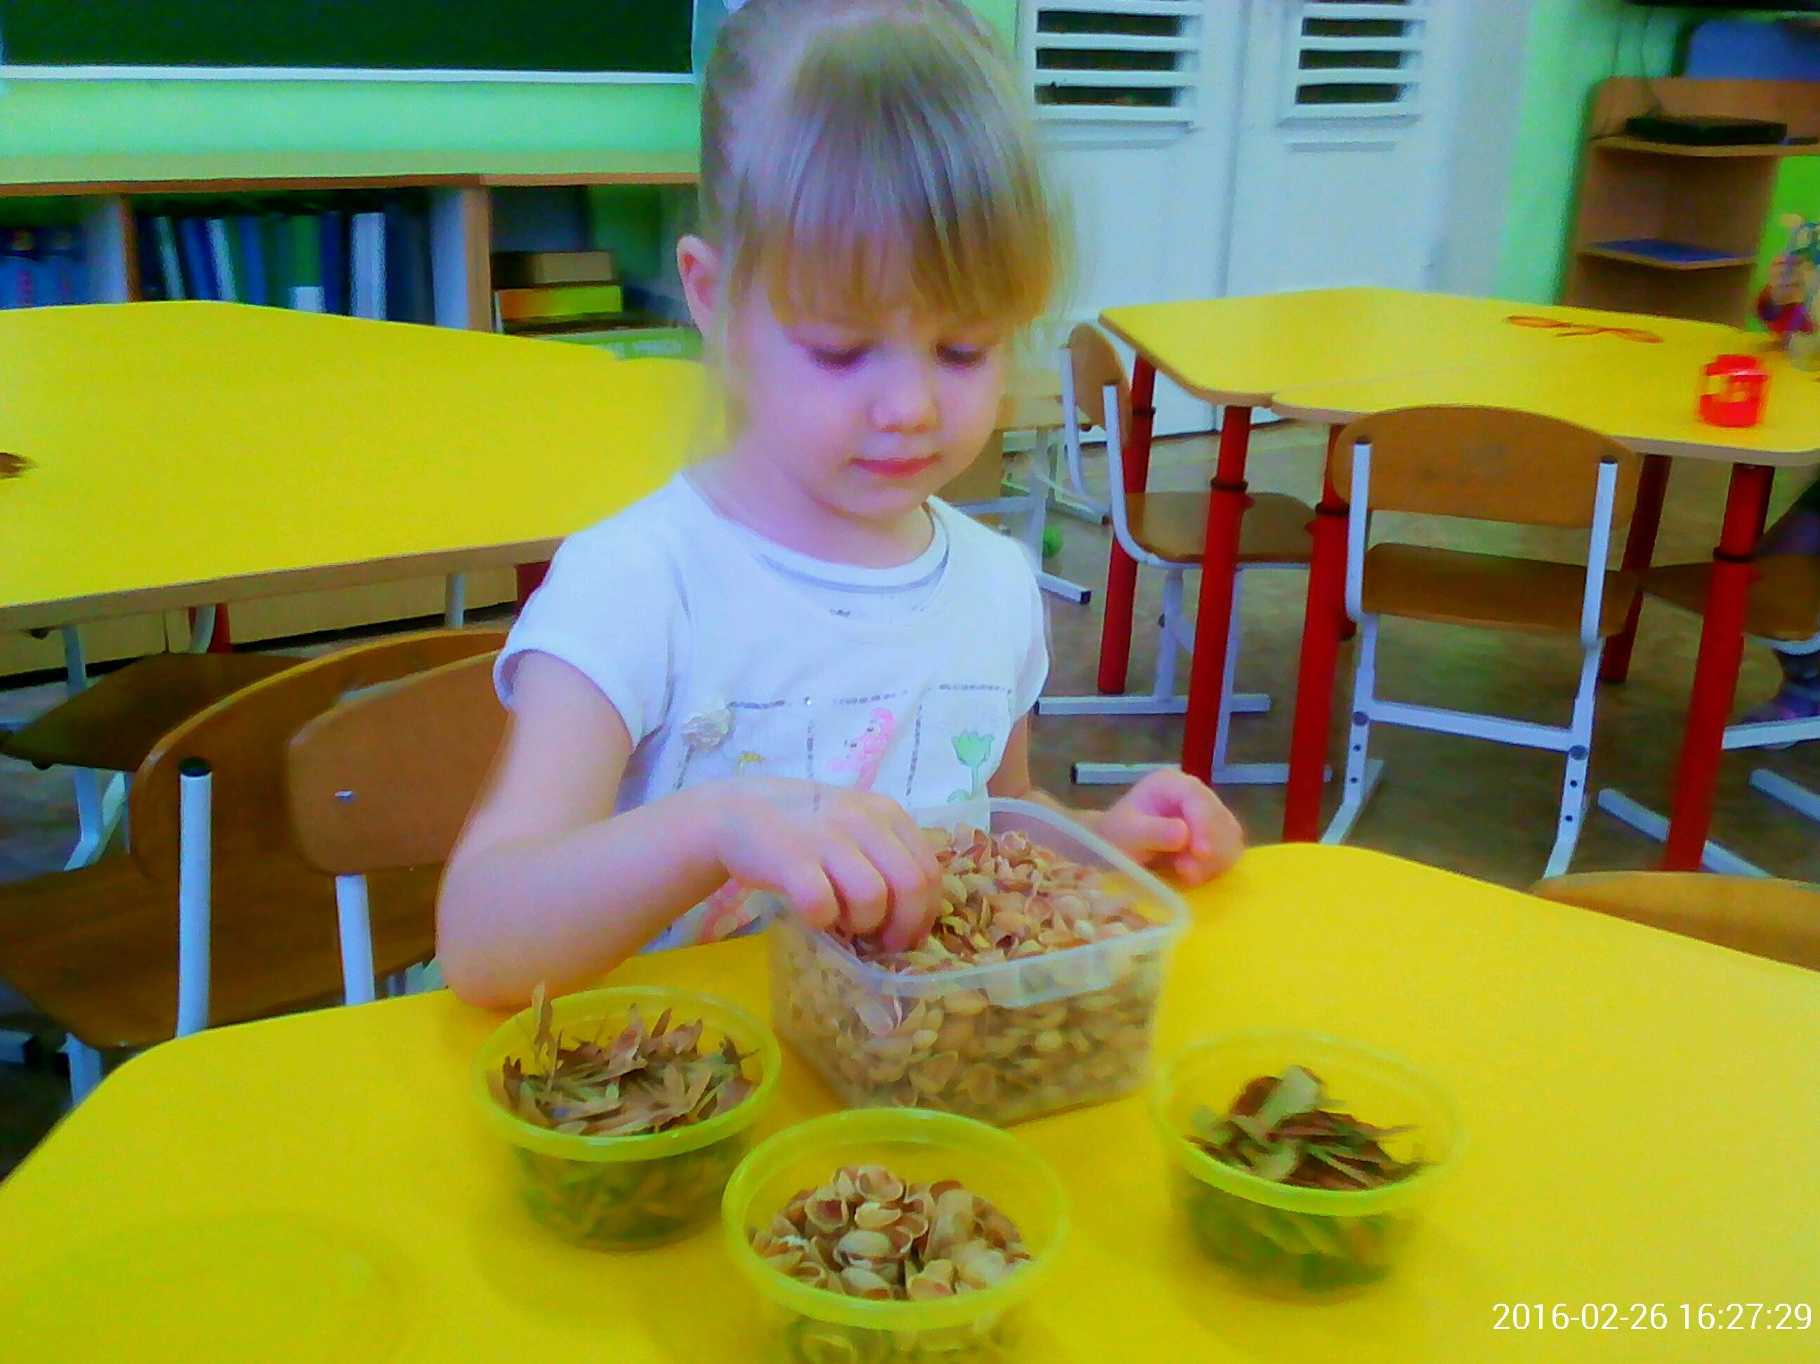
Хорошим помощником в развитие мелкой моторике станут различные развивающие игрушки, которые родители могут сделать сами.
Опыт работы с детьми показал, что никакие промышленно изготовленные игры и игрушки не могут заменить игрушек, изготовленных вручную – самостоятельно или совместно с взрослым. Ведь в них заложены доброта и тепло рук и сердец, поэтому малыши очень любят заниматься с такими играми игрушками, и процесс усвоения знаний идет значительно быстрее. Вашему вниманию предлагается «Настенное панно». На нем изображен поезд с разноцветными вагончиками и застежками; домики - с молнией, пуговицами и шторкой в которых живут сказочные герои; яблонька - с яблочками на липучках; ёлочки - со шнуровкой и т.д.

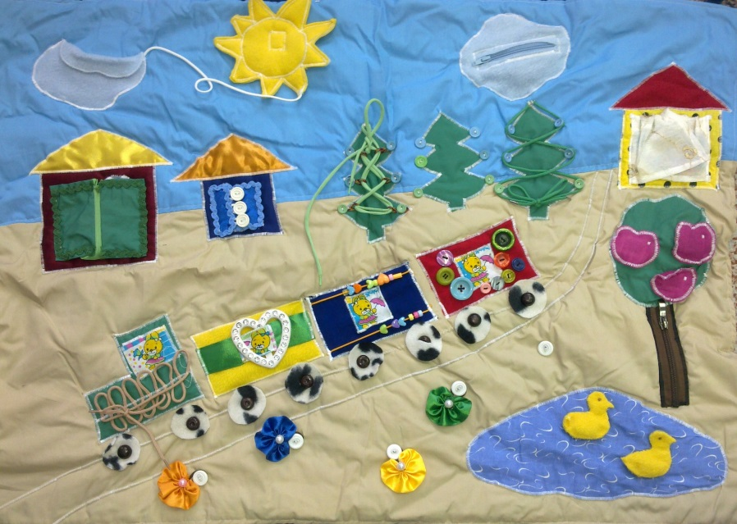
Этот коврик вызывает большой интерес у малышей.

Больше всего малышам понравились цветы с бабочками, они подбирали бабочку и пристегивали ее на тот цветок, который соответствовал узорам бабочкиных крылышек (геометрические формы).
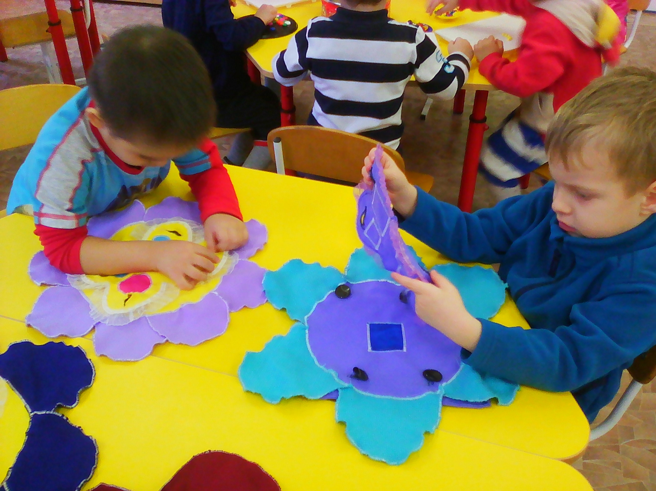

Уважаемые родители подходите осознанно к выбору игрушек для малыша. Подбирая игрушки для развития мелкой моторики, отдавайте предпочтение игрушкам со шнуровкой, сквозными отверстиями, палочками, мелкими деталями, конструкторам. Игрушкам, которые несут в себе пользу для вашего ребенка.
Воспитатель: Бурко В.Д.

